Sáng ngày 01/03/2025, thực hiện theo kế hoạch năm học 2024-2025, Tổ Khoa học xã hội tiếp tục thực hiện tiết giáo viên dạy giỏi cấp cơ sở đợt 2 môn Ngữ văn tại lớp 8B nhằm phát triển năng lực chuyên môn cũng như trao đổi, học hỏi những hoạt động sáng tạo từ đồng nghiệp.
Sau đây là một số hình ảnh của tiết dạy:
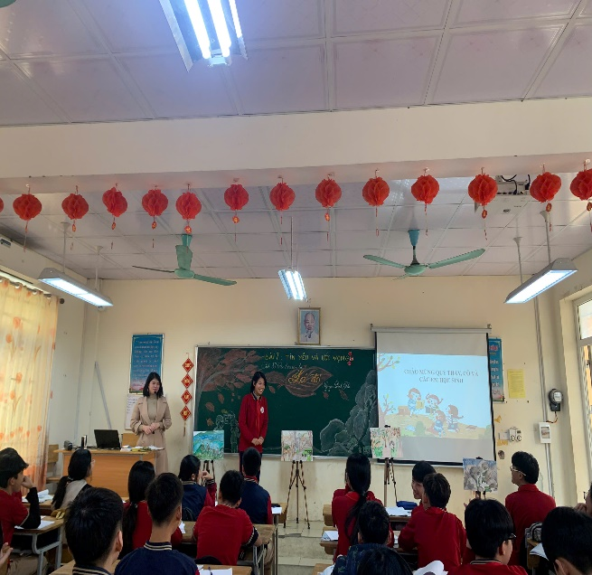 | 